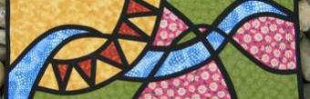
„Za mraky je moje milované slunce.“

Adventní duchovní obnova

s blahoslavenou sestrou Zdenkou

pro děvčata od 10 do 16 let

v klášteře sester sv. Kříže v Kroměříži

od 29. 11. do 1. 12. 2013

Vezmi si s sebou: Osobní potřeby a přezůvky, spacák, psací potřeby, Bibli, pravítko, lepidlo, nůžky a šátek. Chceš-li opět přispět na misie, nezapomeň shromáždit pár drobných.

Přihlášku pošli nejpozději do 22. 11. na adresu:
Sr. Emanuela Vévodová, Koperníkova 1446, Kroměříž 767 01
duchovniobnova@seznam.cz, tel. č. 733 741 766

